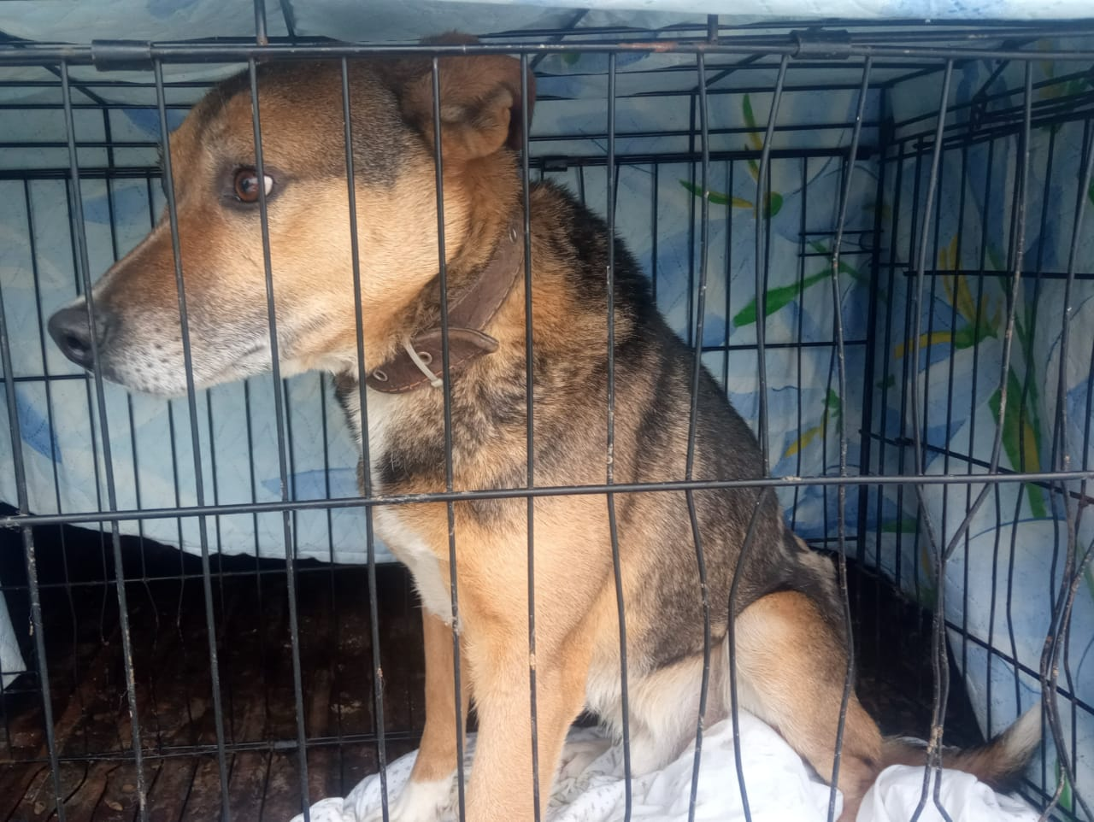

Дата отлова: 11.02.2025г.

Место отлова: Вичугский район, д. Демидово

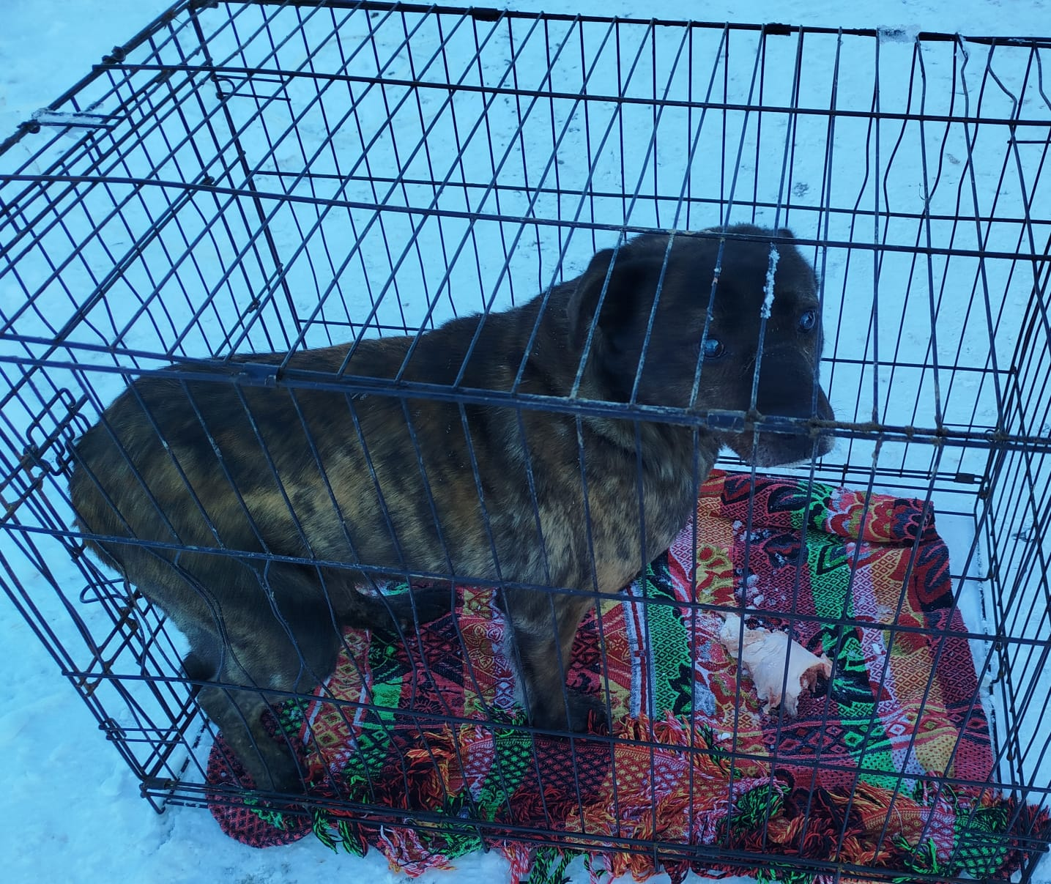

Дата отлова: 11.02.2025г.

Место отлова: Вичугский район, д. Кирикино

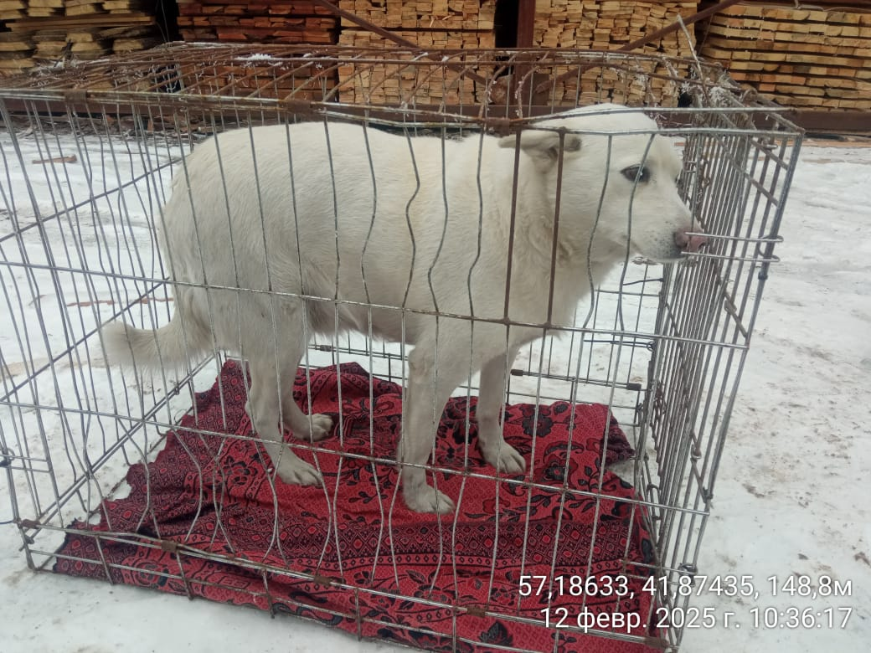

Дата отлова: 12.02.2025г.

Место отлова: Вичугский район, д. Кирикино

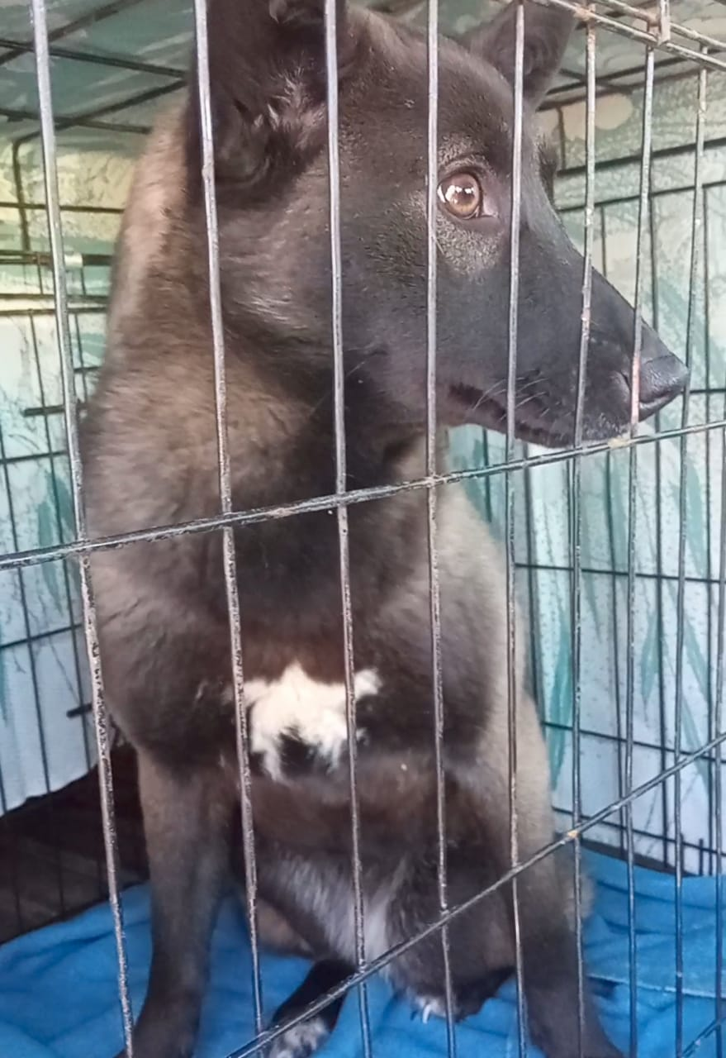

Дата отлова: 12.02.2025г.

Место отлова: Вичугский район, д. Артюшино



Дата отлова: 13.02.2025г.

Место отлова: Вичугский район, д.Кирикино

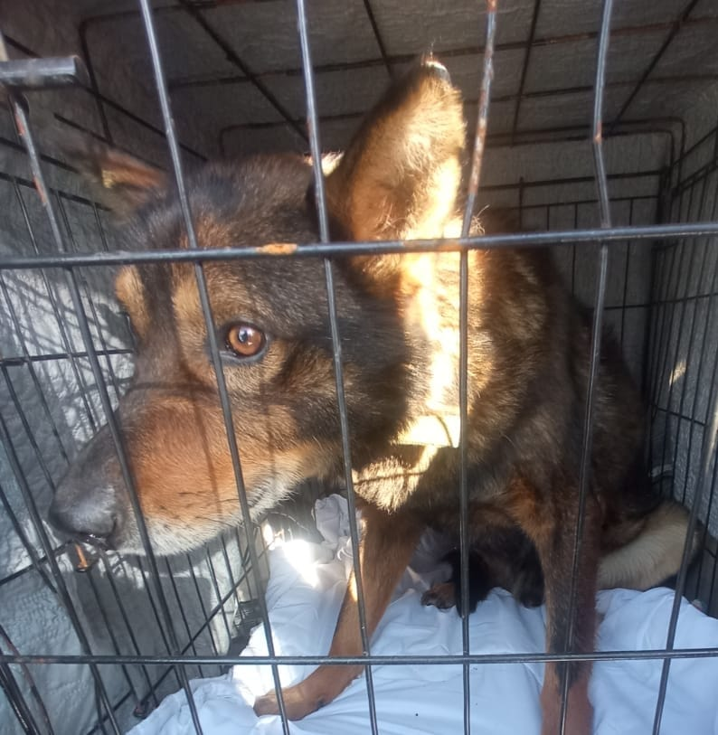

Дата отлова: 13.02.2025г.

Место отлова: Вичугский район, у д.Хреново

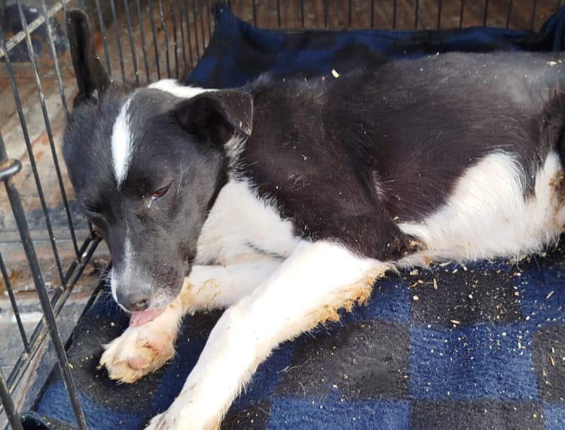

Дата отлова: 15.02.2025г.

Место отлова: Вичугский район, п.Старая Вичуга

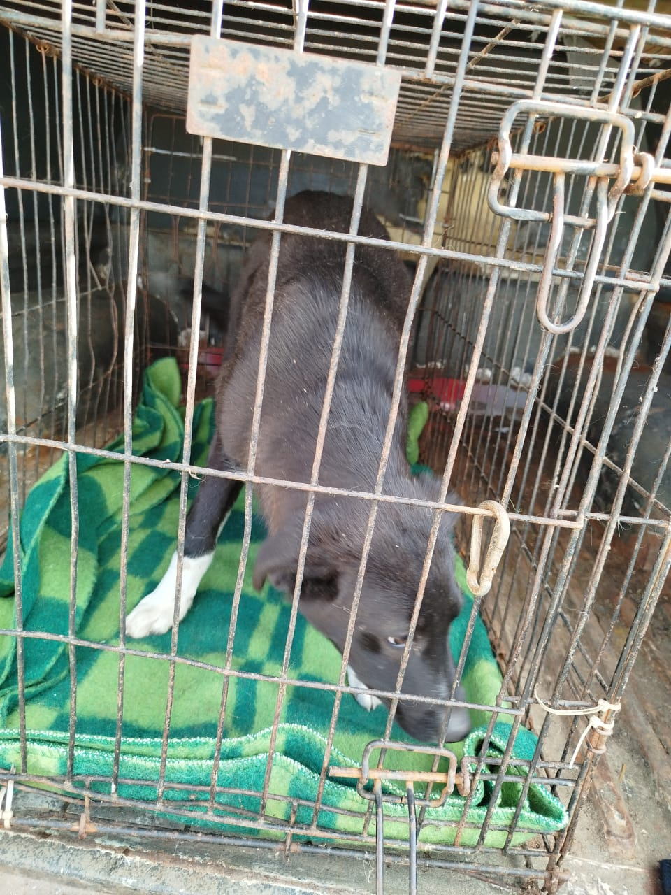

Дата отлова: 15.02.2025г.

Место отлова: Вичугский район, п.Старая Вичуга

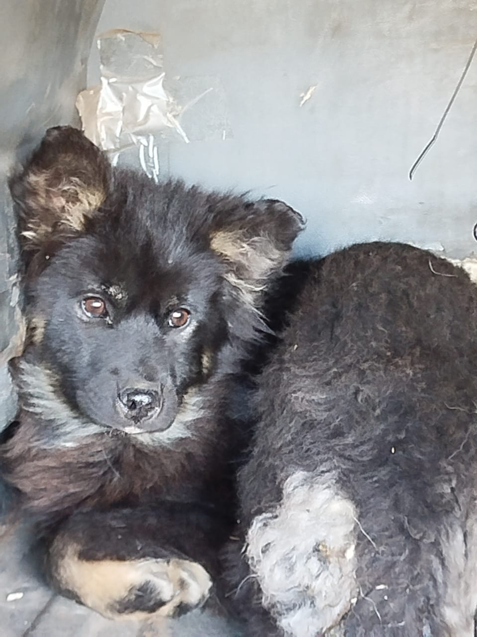

Дата отлова: 15.02.2025г.

Место отлова: Вичугский район, п.Старая Вичуга

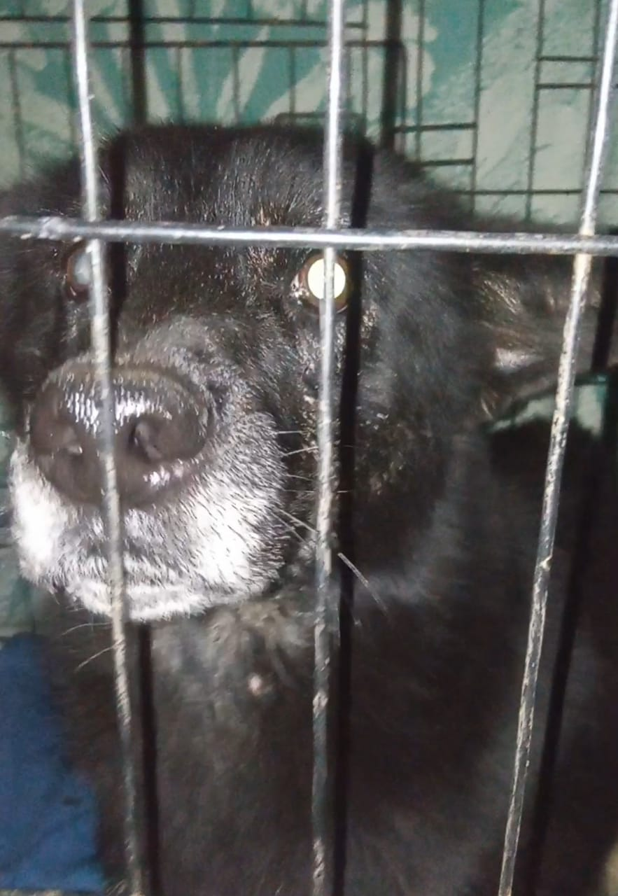

Дата отлова: 19.02.2025г.

Место отлова: Вичугский район, п.Старая Вичуга

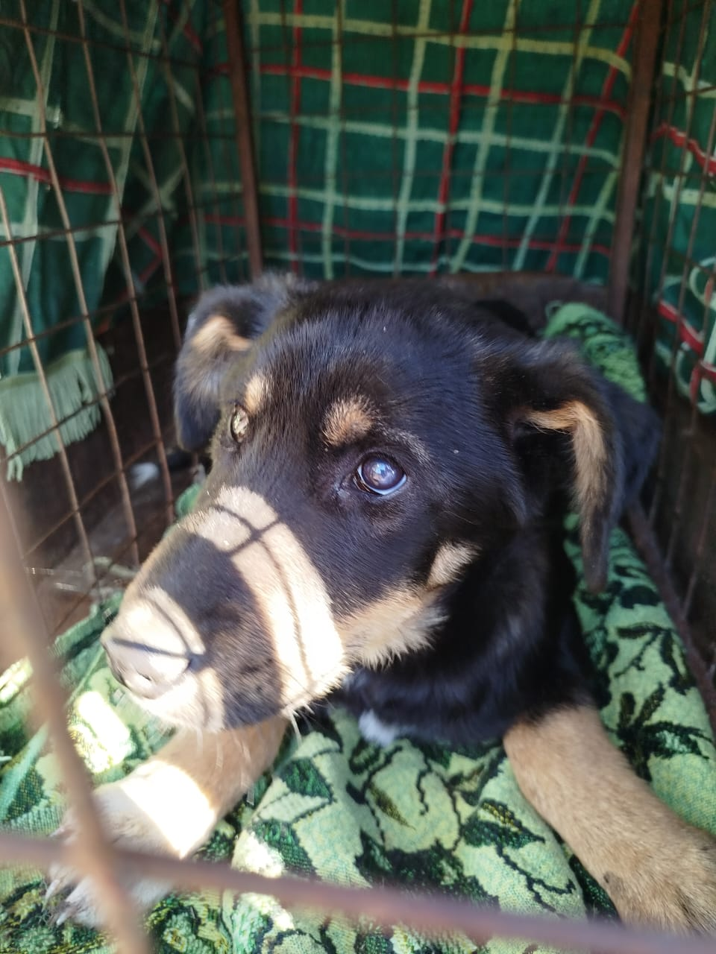

Дата отлова: 19.02.2025г.

Место отлова: Вичугский район, п.Старая Вичуга

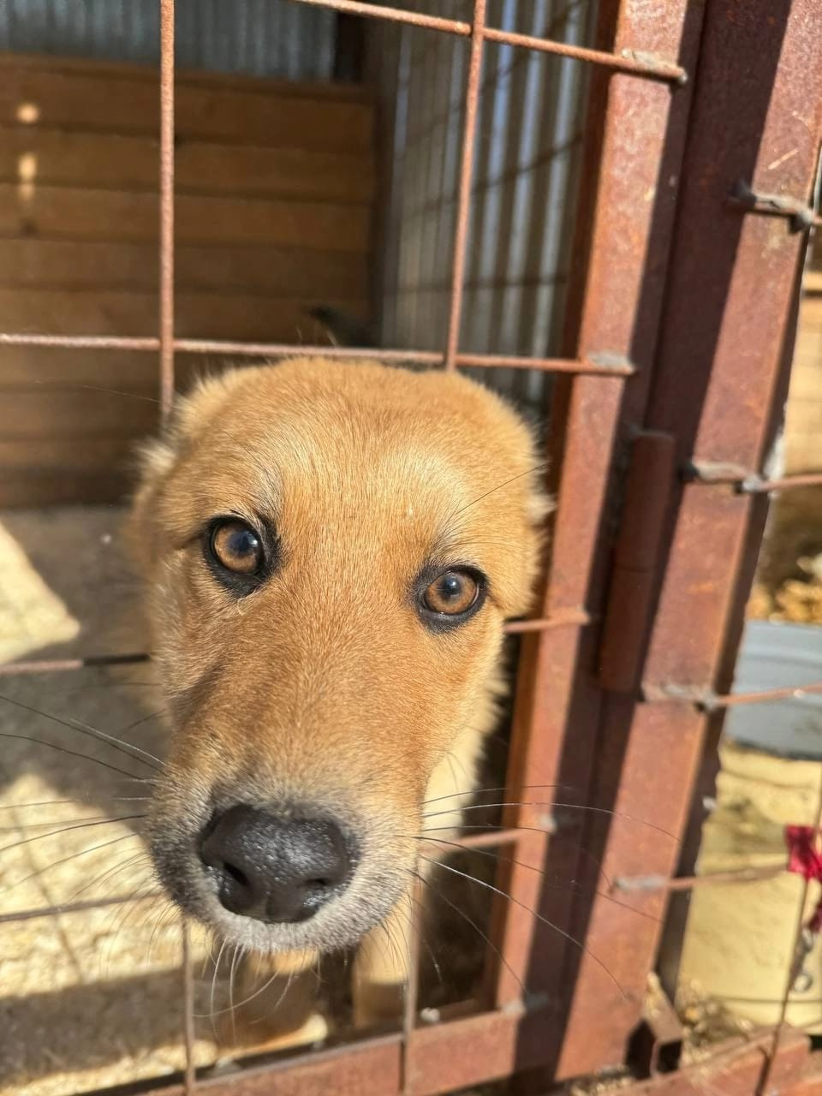

Дата отлова: 20.02.2025г.

Место отлова: Вичугский район, п.Старая Вичуга

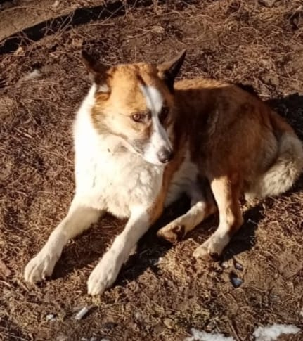

Дата отлова: 26.02.2025г.

Место отлова: Вичугский район, п.Каменка